VÄLKOMMEN TILL SAMTALSSERIE TEMA HÅLLBARHET!
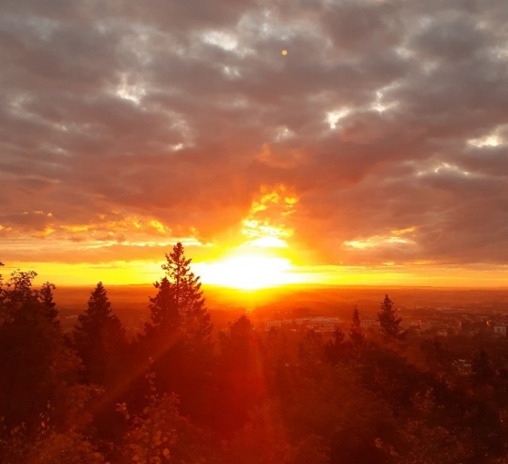

Under våren och hösten kommer det erbjudas flera digitala och fysiska träffar för samtal kopplat till hållbarhet. Varje tillfälle har en specifik ingång. Du anmäler dig till ett eller flera tillfällen genom länken Välkommen till samtalsserie tema hållbarhet!: Deltagare (trippus.se). Teamslänk kommer dagen innan.
Vårens träffar:
10/3 kl: 08:00-09:00 – Hur engagerar vi flera? Lena Linde pratar om medarbetarskap
14/4 kl: 09:00-10:30 – Vad gör Egendomsavdelningen egentligen? Gert Adolfsson berättar om nya investeringar och hur de förvaltar skog och mark i stiftets ägo.
Datum kommer – Solenergi hit och solenergi dit.
8/6 (fysisk heldagsträff) – Stad & landsbygd på landsbygden del 1, kontakta Sandra Wilsson för mer information om kostnader och tider
Höstens träffar:
14/9 (fysisk heldagsträff) – Stad & landsbygd i staden del 2, kontakta Sandra Wilsson för mer information om kostnader och tider
26/10 – Klimatfestival (fysisk i Skara), kontakta Sandra Wilsson för mer information om kostnader och tider
21/11 kl: 08:00-09:00 – Mat och inköp
5/12 kl: 08:00-09:30 – De nya målen i Färdplanen
Väl mött / Sandra Wilsson (sandra.wilsson@svenskakyrkan.se)

